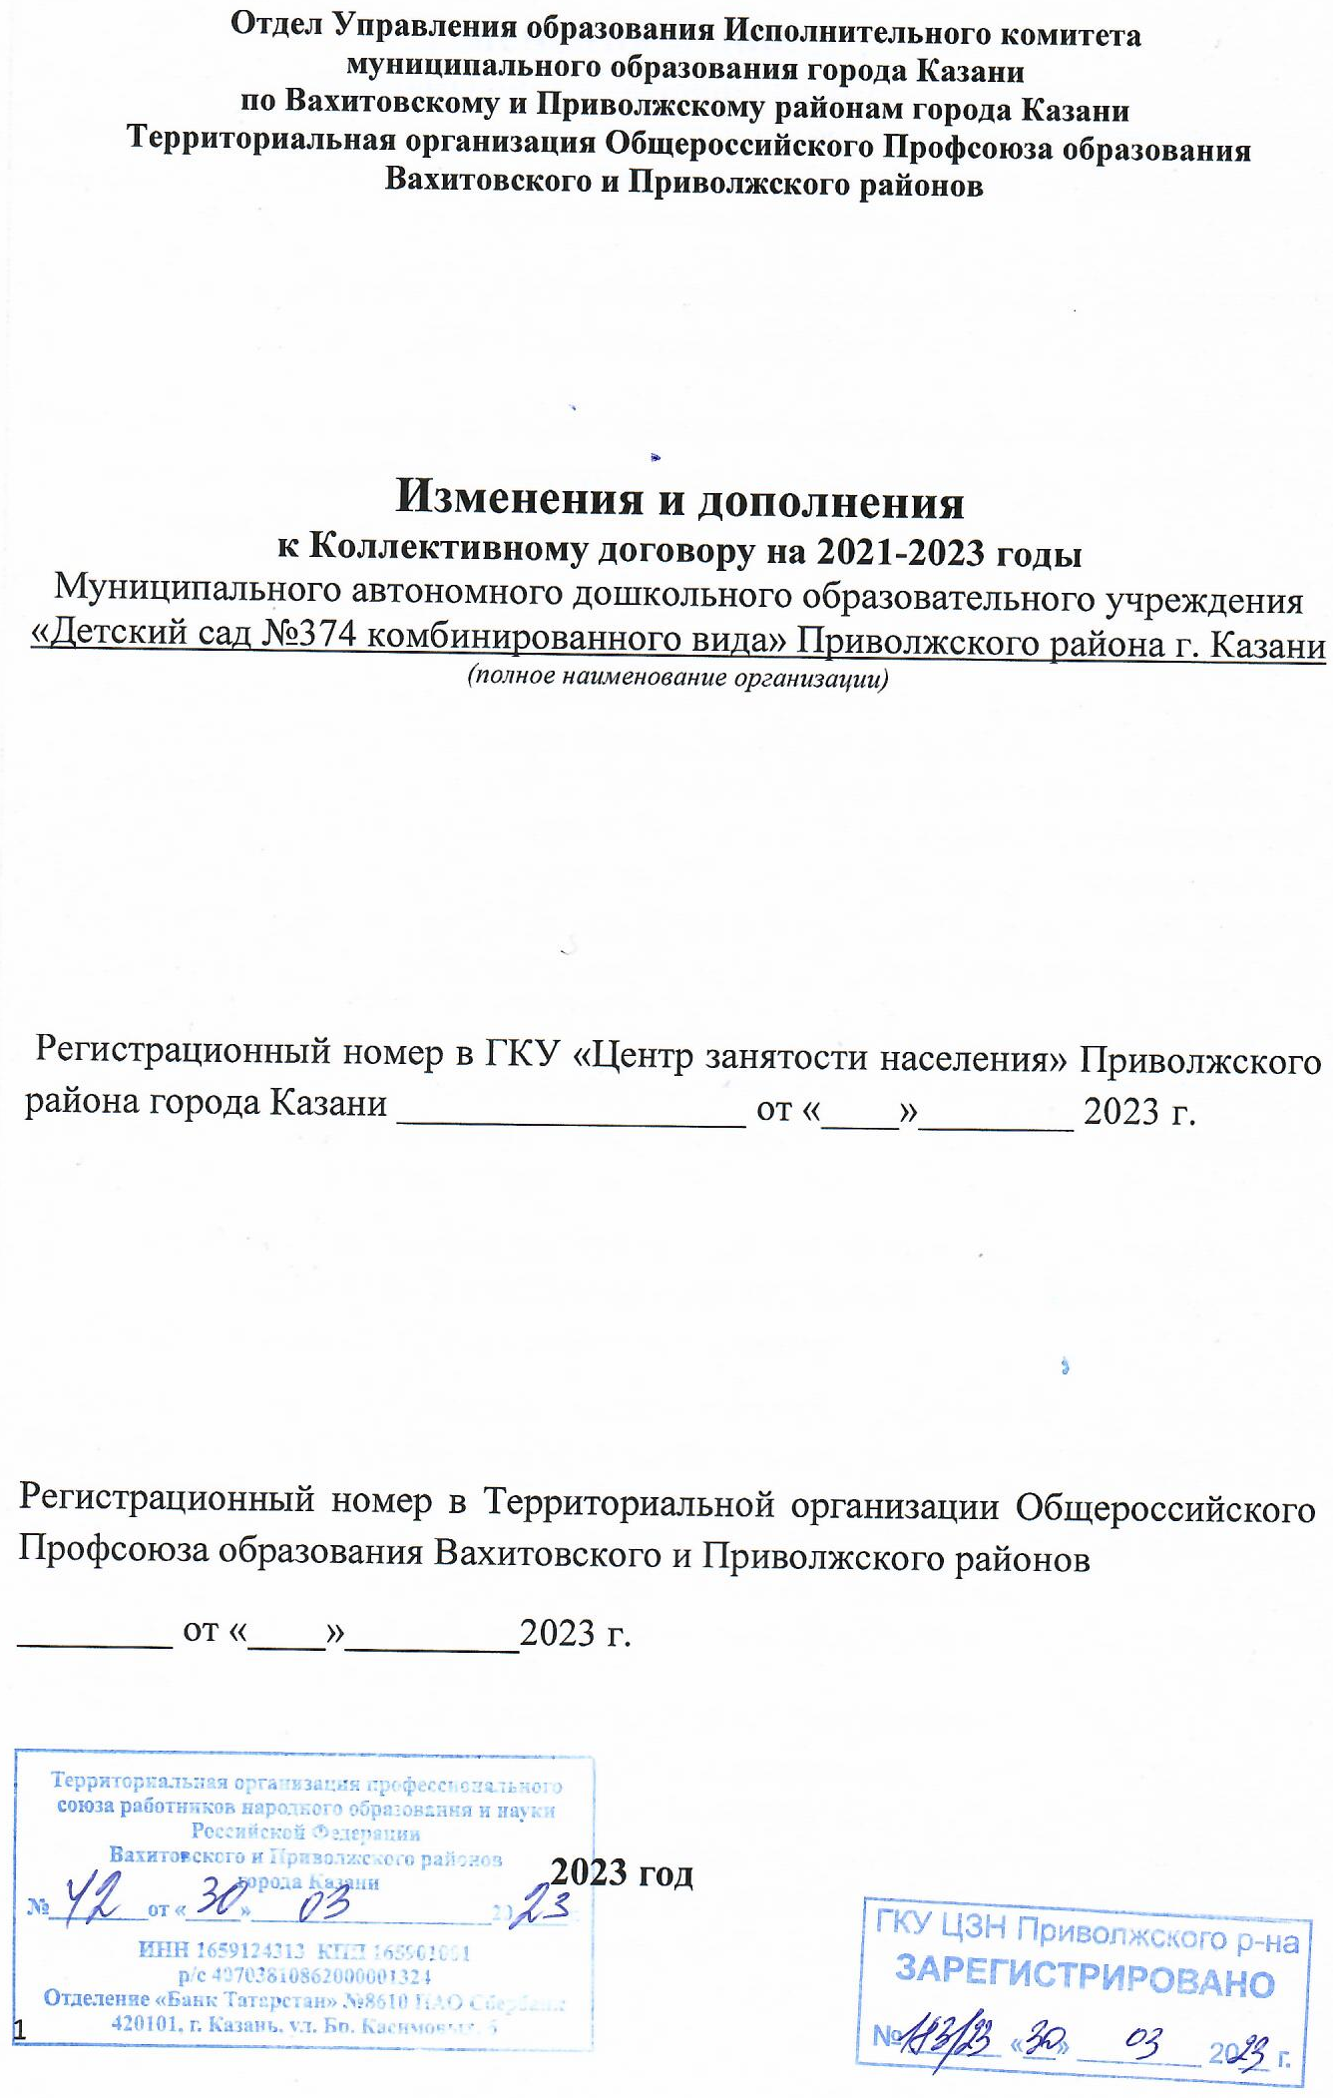
Изменения и дополнения
к Коллективному договору на 2021-2023 годы
Муниципального автономного дошкольного образовательного учреждения «Детский сад №374 комбинированного вида» Приволжского района г. Казани
(полное наименование организации)

Регистрационный номер в ГКУ «Центр занятости населения» Приволжского района города Казани №47/21 от «04» июня 2021 г.
Регистрационный номер в Территориальной организации Общероссийского Профсоюза образования Вахитовского и Приволжского районов №61 от «03» июня 2021 г.
В соответствии с требованиями статьи 44 Трудового кодекса Российской Федерации, изменениями в действующем законодательстве по охране труда, изменениями и дополнениями, внесенными в Отраслевое соглашение между МОиН РТ и Рескомом Профсоюза Общероссийского Профсоюза образования и науки на 2021-2023 годы и Муниципальное соглашение между УО ИКМО города Казани и Рескомом Профсоюза Общероссийского Профсоюза образования и науки на 2021-2023 годы, в ходе проведенных в Муниципальном автономном дошкольном образовательном учреждении «Детский сад №374 комбинированного вида» Приволжского района г. Казани
(полное наименование организации)
коллективных переговоров, решения общего собрания коллектива
(протокол от «28» марта 2023 года №4) стороны пришли к обоюдному соглашению о внесении в действующий коллективный договор образовательной организации следующие изменения и дополнения.

РАЗДЕЛ III. ТРУДОВОЙ ДОГОВОР. ГАРАНТИИ ПРИ ЗАКЛЮЧЕНИИ, ИЗМЕНЕНИИ И РАСТОРЖЕНИИ ТРУДОВОГО ДОГОВОРА
Пункт 3.4. изложить в следующей редакции:
«Номенклатура должностей педагогических работников организаций, осуществляющих образовательную деятельность, должностей руководителей образовательных организаций утверждена Постановлением Правительства Российской Федерации от 21 февраля 2022 года № 225 «Об утверждении номенклатуры должностей педагогических работников организаций, осуществляющих образовательную деятельность, должностей руководителей образовательных организаций».

РАЗДЕЛ V. Оплата и нормирование труда
Пункт 5.18. изложить в следующей редакции:
«Материальное стимулирование ежемесячной стимулирующей надбавкой молодых специалистов в соответствии с постановлением Кабинета Министров Республики Татарстан от 15.11.2022 № 1214 «О внесении изменений в постановление Кабинета Министров Республики Татарстан от 29.12.2018 № 1270 «Об установлении ежемесячной стимулирующей надбавки педагогическим работникам-молодым специалистам».

РАЗДЕЛ VI. Охрана труда и здоровья
Пункт 6.1.1. дополнить абзацем следующего содержания:
«Добиваются введение в штатное расписание организации должность специалиста по охране труда в соответствии с требованиями ст. 223 Трудового кодекса РФ».
Пункт 6.2.3. изложить в следующей редакции:
«Разрабатывают положение о системе управления охраной труда образовательной организации и обеспечивают ее функционирование в соответствии с требованиями ст. 217 ТК РФ»
Пункт 6.2.4. изложить в следующей редакции:
«Обеспечить финансирование мероприятий по созданию безопасных условий труда, обеспечению требований законодательства об охране труда и санитарно-эпидемиологическом благополучии населения, в том числе: обучение работников безопасным приемам работ, проведение специальной оценки условий труда, обеспечение работников сертифицированными СИЗ, психиатрическое освидетельствование, обучение и аттестацию работников по программам санитарно-гигиенического минимума, оформление личных медицинских (санитарных книжек) и иные мероприятия из всех источников финансирования в размере не ниже установленных ст. 225 ТК РФ.
Конкретный размер средств на указанные цели определяется в коллективном договоре и уточняется в соглашении по охране труда.
Соглашение по охране труда заключается на календарный год. Результаты его выполнения обсуждаются на общем собрании коллектива образовательной организации не реже 1 раза в полугодие с оформлением акта выполненных работ».
Пункт 6.2.5. дополнить следующим абзацем:
«В целях выполнения установленных нормативов по финансированию мероприятий охраны труда стимулировать деятельность работодателя образовательной организации, направленную на возврат части сумм страховых взносов (до 30%), перечисленных в Фонд пенсионного и социального страхования Российской Федерации по Республике Татарстан на предупредительные меры по сокращению производственного травматизма и снижению уровней профессиональных рисков».
Пункт 6.2.6. дополнить следующим абзацем:
«Обеспечить проведение обучения и проверку знаний по охране труда специалистов, уполномоченных (доверенных) лиц по охране труда, членов комитетов (комиссий) по охране труда и иных работников образовательной организации в соответствии с требованиями Постановления Правительства РФ от 24 декабря 2021 г. № 2464 «О порядке обучения по охране труда и проверки знания требований охраны труда».

Исключить пункт 6.2.11.

«Обеспечить приобретение и бесплатную выдачу работникам сертифицированных средств индивидуальной защиты в порядке, определенном Межотраслевыми правилами обеспечения работников специальной одеждой, специальной обувью и другими средствами индивидуальной защиты и в количестве не ниже определенных Типовыми нормами бесплатной выдачи специальной одежды, специальной обуви и других средств индивидуальной защиты работникам сквозных профессий и должностей всех видов экономической деятельности, занятым на работах с вредными и (или) опасными условиями труда, а также на работах, выполняемых в особых температурных условиях или связанных с загрязнением».
Пункт 6.2.12. изложить в новой редакции:
«Обеспечить бесплатную выдачу СИЗ, прошедших подтверждение соответствия в установленном законодательством Российской Федерации порядке для защиты от воздействия вредных и (или) опасных факторов производственной среды и (или) загрязнения, а также на работах, выполняемых в особых температурных условиях, а также смывающимися средствами в соответствии с Правилами, на основании единых Типовых норм выдачи средств индивидуальной защиты и смывающих средств с учетом результатов специальной оценки условий труда, результатов оценки профессиональных рисков, мнения выборного органа первичной профсоюзной организации (Приказ Минтруда РФ от 29.10.2021 N 766н; приказ Минтруда РФ 29.10.2021 N 767н)».
Категории работников и норма выдачи смывающих средств определяются приложением к коллективному договору.
Пункт 6.2.10. дополнить следующим абзацем:
«Обеспечить выдачу работникам молока или других равноценных пищевых продуктов в соответствии с Приказом Министерства труда и социальной защиты РФ от 12 мая 2022 г. №291н «Об утверждении перечня вредных производственных факторов на рабочих местах с вредными условиями труда, установленными по результатам специальной оценки условий труда, при наличии которых занятым на таких рабочих местах работникам выдаются бесплатно по установленным нормам молоко или другие равноценные пищевые продукты, норм и условий бесплатной выдачи молока или других равноценных пищевых продуктов, порядка осуществления компенсационной выплаты, в размере, эквивалентном стоимости молока или других равноценных пищевых продуктов».
Пункт 6.2.14. изложить в следующей редакции:
«Обеспечить за счет средств работодателя обязательное психиатрическое освидетельствование работников в соответствии с Приказом Министерства здравоохранения РФ от 20 мая 2022 г. №342н «Об утверждении порядка прохождения обязательного психиатрического освидетельствования работниками, осуществляющими отдельные виды деятельности, его периодичности, а также видов деятельности, при осуществлении которых проводится психиатрическое освидетельствование».
Пункт 6.2.20.
«Создать на паритетной основе совместно с выборным органом первичной профсоюзной организации комиссию по охране труда для осуществления контроля за состоянием условий и охраны труда, выполнением соглашения по охране труда» дополнить словами
«в соответствии с требованиями статьи 224 ТК РФ».
РАЗДЕЛ VI. «Охрана труда и здоровья» дополнить пунктом 6.5. следующего содержания:
«Ежегодно (не позднее 10 января) информирует Территориальную организацию Общероссийского Профсоюза образования Вахитовского и Приволжского о состоянии производственного травматизма в отчетном году и его причинах; о выделении средств подведомственными организациями на выполнение мероприятий по охране труда, в том числе о затратах на проведение специальной оценки условий труда, приобретение спецодежды и других средств защиты, проведение медицинских осмотров, психиатрического освидетельствования».

Работодатель (руководитель) организации __________/Л.Р.Мазгутова
(подпись) ( ФИО)

Представитель работников образовательной организации - председатель первичной профсоюзной организации _______ / А.М.Авдеева
(подпись) ( ФИО)

Председатель общего собрания _________ /В.Г.Минсагирова
(подпись) ( ФИО)

Протокол от «28» марта 2023 года № 4

